1. Facade门面模式：内部与外部打交道

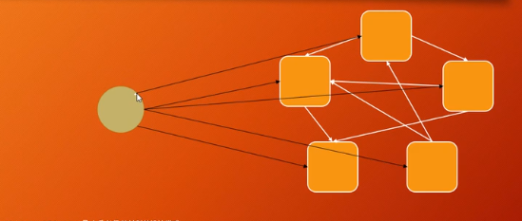

由于系统内部关系十分复杂，所以外部调用内部接口的时候很麻烦。解决办法就是把对外的接口全部封装到一个类中，对外提供一个统一的接口，这就叫门面模式。

